开发注意事项

- 项目文件结构说明：
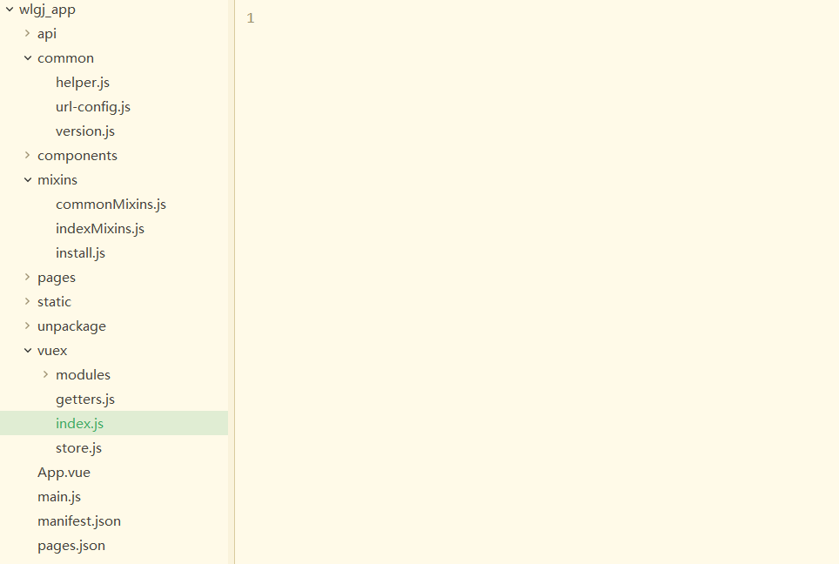
- api文件夹存放接口相关
- common文件夹存放公共方法及公共配置
- mixins文件存放全局混入和局部混入方法
- pages文件夹存放各个内页
- Static文件夹存放静态资源
- vuex文件夹存放状态管理文件，分模块，各个模块js放在对应的modules里面

- console.log 输出代码发布代码的时候需要全部去掉或者注释掉，仅供调试用
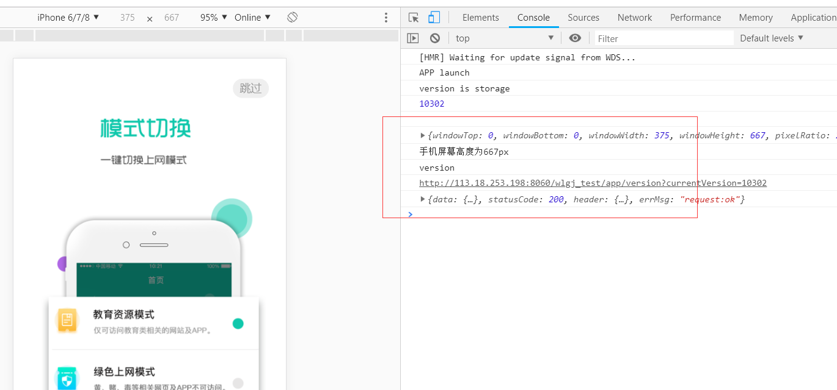

- js方法最好都添加备注说明，便于后续维护

- 所有vue页面都需要添加：name, 命名规则：首字母大写的驼峰结构

